龙门县市场物业管理有限公司
- 龙门县龙城街道石巷口路中心市场主楼一楼10号
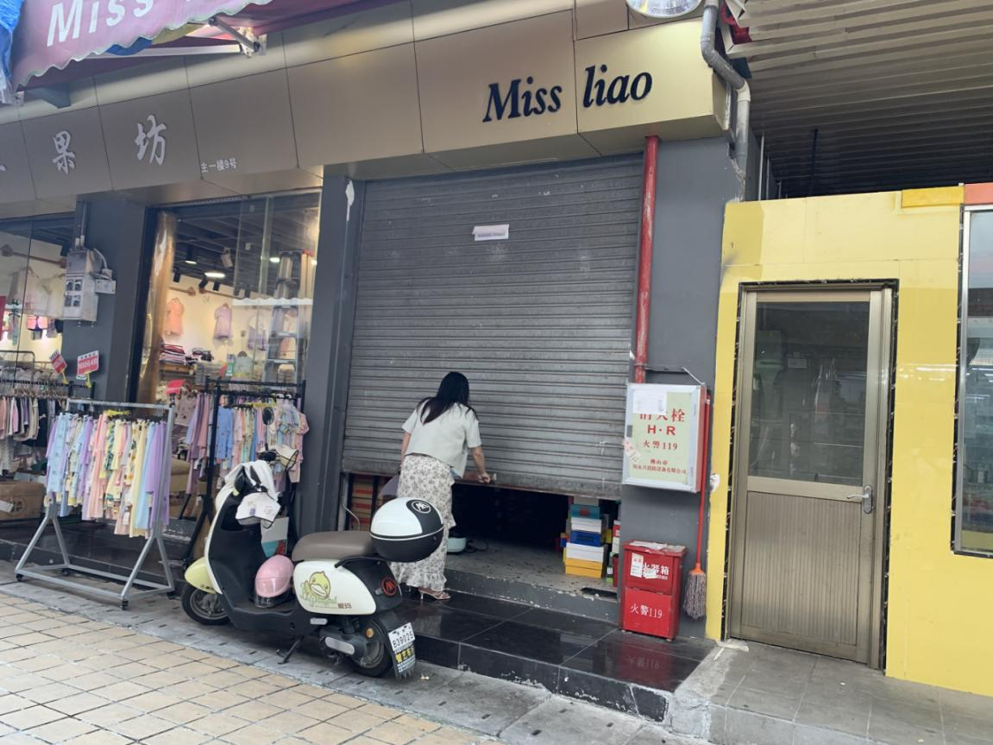
- 龙门县龙城街道石巷口路中心市场主楼一楼22号
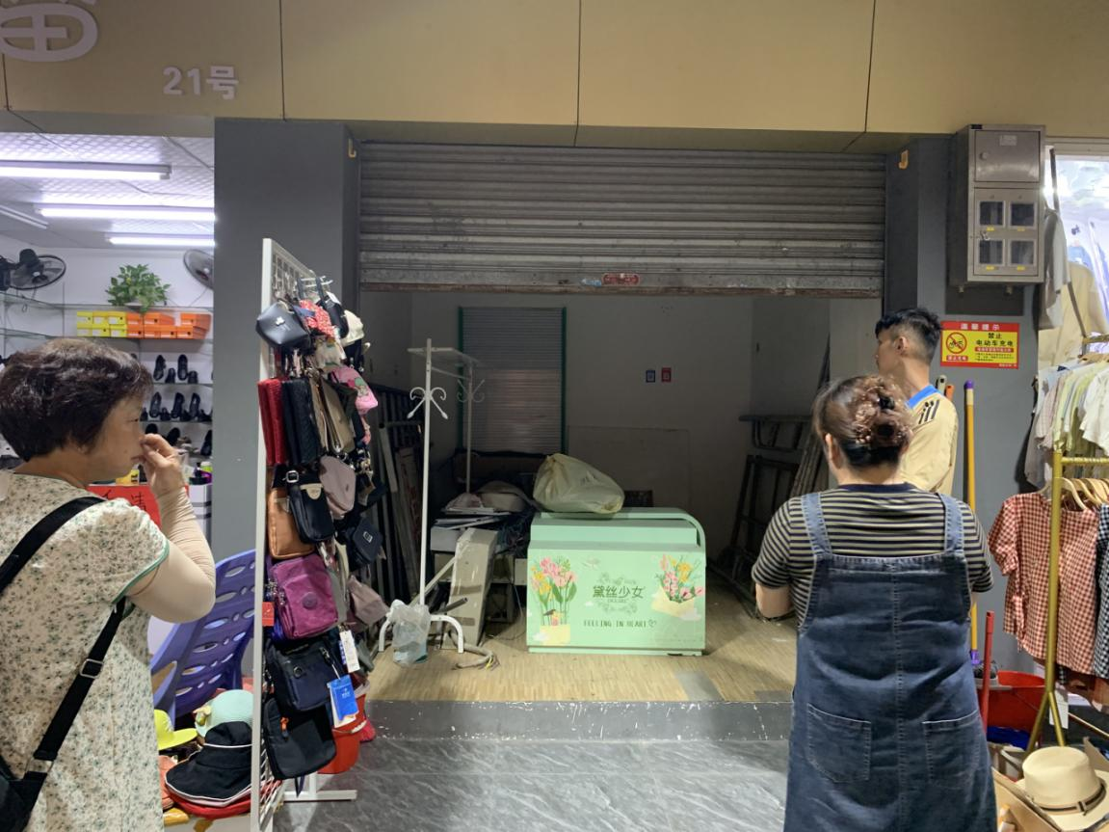

- 龙门县龙城街道石巷口路中心市场主楼一楼36号
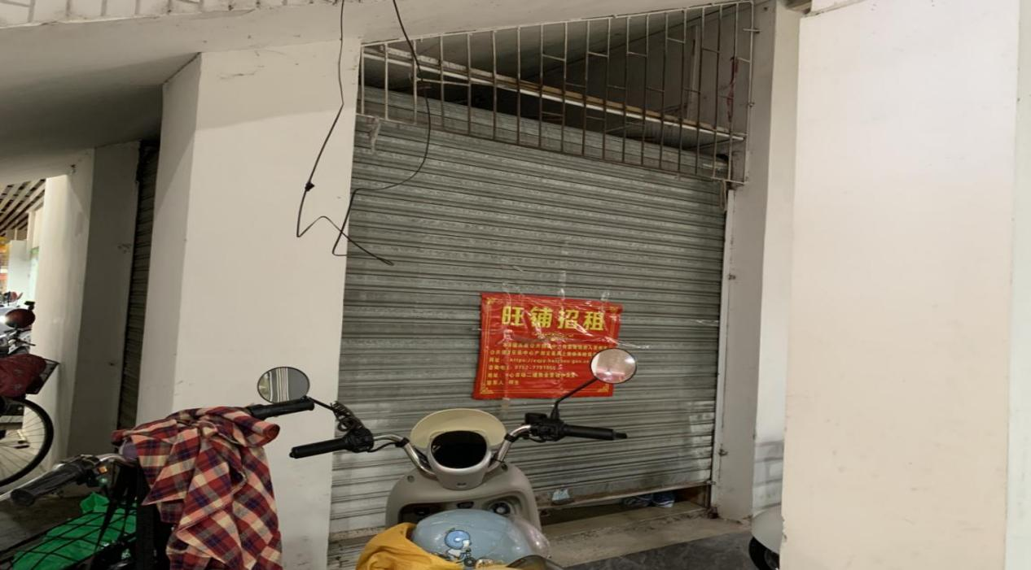
- 龙门县龙城街道石巷口路中心市场北楼一楼1号
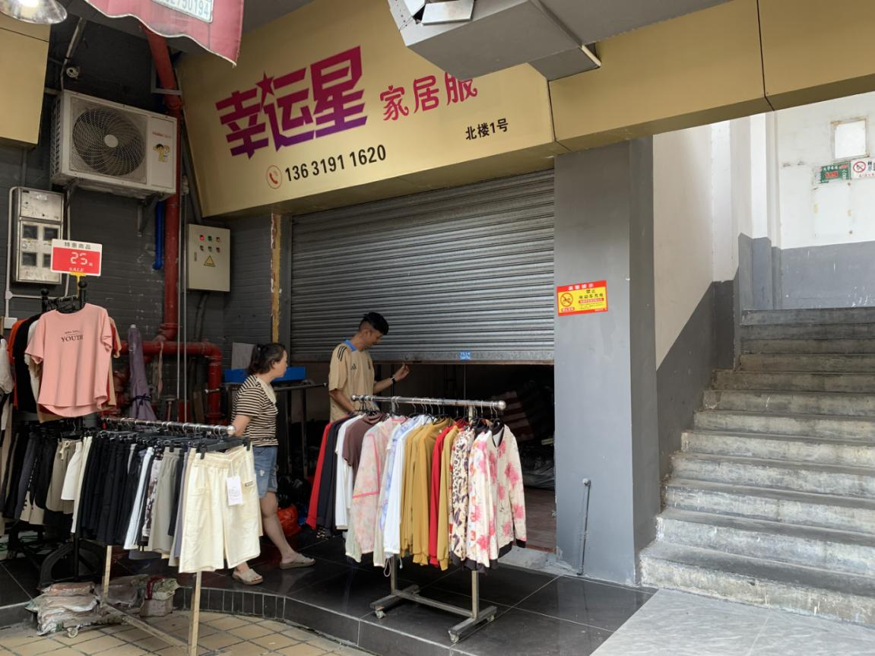

- 龙门县龙城街道石巷口路中心市场西楼一楼9号
